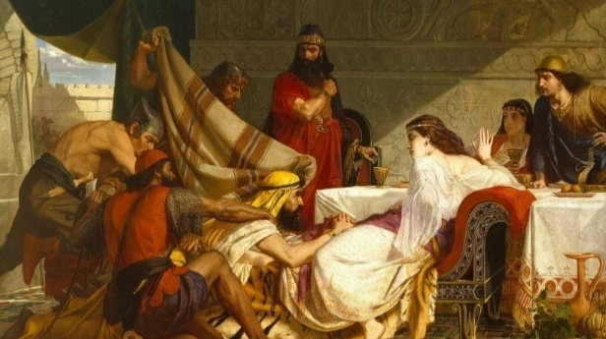
2026－02基督教
士林錫安堂週報
主後2026年1月11日
創立：Since August 19, 1983
士林區福國路94號2樓、3樓
辦公室：94號3樓
(捷運淡水線芝山站1號出口旁)
電話：(02) 2835-6570 影音書房：(02) 2837-6049
網站：www.slzion.org.tw 電子郵件：slzion@ms41.hinet.net
奉獻資料（歡迎以轉帳方式奉獻）：
※郵政劃撥：15166961 戶名：士林錫安堂
※台灣土地銀行(005)士林分行(0094)
帳號：009005169817 戶名：財團法人台北市基督教士林錫安堂
牧師：曹力中2835-6570、劉秀慧2838-1697 lizong@ms10.hinet.net
《關於星期天上午的聚會》
- 星期天上午聚會，二樓兩邊、三樓二邊、四樓一邊，共五個會堂；若您帶小小孩來，怕吵別人，942、962、944都有親子室。
- 若您帶可以去上主日學的孩童來，請一起詩歌敬拜，講道之前約10:50左右，主日學老師將帶孩子到各班教室上課（在七、八、九樓）。12:30孩子會回到2-4樓，若您需要先離開，可提早去帶孩子。
- 若想找到喜歡的座位，您需要早一點到。除了有特別需要之外，請儘量不要幫別人佔位子。
《給新朋友的話》
- 無論您是路過，是來看一看，或是想長期跟我們一起聚會，都熱誠地歡迎您！
- 今天的聚會有溫馨美妙的詩歌，對上帝發出歡欣的讚美，有聆聽內心聲音的靜默，有豐盛生命的真理饗宴，以及能改變生命的祈禱與追求。
- 歡迎填寫留名卡，留下您的個人小檔案，讓我們能繼續跟您有交誼。若您有任何需要，也請當面或寫下來告訴我們。

《聚會時間表》
主日 | 10:00-12:30  國語禮拜 | 目前使用二樓、三樓、四樓共五個會堂  本週：被擄歸回的故事22曹力中牧師  下週：神同在06劉秀慧牧師
主日 | 10:00-12:30 | 兒童主日學，在各班教室，A組6-6  今天下午1:15在944兒主老師聚會：  心得分享-威信型遊戲輔導
主日 | 13:30-15:00  青少年團契 | 清露團契，1/11，962會堂  好書選讀：天路歷程
主日 | 13:30-14:30 | 社區服務（無）
週二 | 19:30-21:30  查經追求 | 1/13，942會堂，18:30安靜等候主  神的榮耀03劉秀慧牧師
週三 | 10:00-12:00  年長翠柏團契 | 1/14，942會堂  拋錨於永恆第2篇續
週五19:30-21:30 |  | 1/16禱告會，942會堂
週六 | 14:30-16:10  大專團契 | 1/17，942會堂  查經專題：神的屬性7
週六 | 19:00-21:00  社青團契 | 慕溪團契，1/17，942會堂  馬太福音（19）
週六 | 不定時 | 家庭團契 | 地點不定

- 建議大家常戴上口罩，有任何症狀，也請暫時留在家裡看直播聚會。
- 主日聚會結束後，書房開放（962會堂右前方）。

- 第三週社區關懷服務 × 清露團契聯合活動，有吃有玩的桌遊大亂鬥

時間/1月18日（主日）下午 1:30-3:30
地點/教會四樓會堂
對象/國中生、高中生
桌遊開打，笑聲不間斷！揪朋友一起來玩桌遊、交朋友、relax…有吃有玩不是說說而已；每位參加者都有手搖飲一杯＋好吃點心一份！現在就報名！請使用報名連結，或直接掃描QR Code，一起加入這場桌遊大亂鬥吧！https://forms.gle/7DozuK9fpqo7yCSY7

- 1/24週六早上有福音探訪活動，探訪的對象是個人、家庭、安養院、醫院，如果有探訪的對象請將資料交給陳玉聰姐妹，歡迎弟兄姊妹報名參加，報名表放在正堂門口的桌上，1/24早上9:00在962副堂集合禱告後出發。
- 1/31（六）大專團契有陽明山射箭一日遊，報名費350元，歡迎大專生參加，即日起開放報名，1/24（六）23:59報名截止。報名聯絡人：林志陽0978210420

《本週＋下週服事輪值表》
 | 1/11主日 | 1/13週二 | 1/18主日
音控 | 江文凱 游玉鈴 | 陳思宇 黃怡真 | 胡恩宣 楊恩霖
助唱 | 張麗芳 邱蕙慧 胡志強 | 譚 永 張麗芳 | 游玉鈴 王慶生 楊 雯
招待 | 劉銘忠 王佳音 沈怡雯 | 陳瑛玲 | 匡佑倫 徐翎庭 徐心柔
書房 | 12:20~13:00胡苡宣 洪麗晶｜平時：林純如｜12:20~13:00阮子瑄 廖婉孜

1/11主日上午10:00的直播連結：
https://youtube.com/live/78RRo86p8Ms
1/13週二晚上7:30的直播連結：
https://youtube.com/live/s5CHAVb6lq0

